题号 | 一 | 二 | 三 | 总分 | 总分人
分数

一、填空题：（共20分，每小题2分）
1、(23.25)_{D}=( )_{B} = ( )_{8421BCD}。
2、有48个编码对象，需要_________位二进制数对其进行编码。
3、一位十进制计数器至少需要_________个触发器组成。。
4、移位寄存器不但可_________ ，而且还能对数据进行 _________。
5、构成组合逻辑电路的基本逻辑单元电路是_________，构成时序逻辑电路的基本逻辑单元电路是_________。
6、TTL反相器的电压传输特性曲线中，转折区中点对应的输入电压称为______电压。
7、当七段显示译码器的输出为高电平有效时，应选用共________极数码管。
8、数字电路中，常用的脉冲波形产生电路是________器
9、时序逻辑电路的输出不仅和_________有关，而且还与_____________有关。
10、几个集电极开路与非门（OC门）输出端直接相连，配加负载电阻后实现__________功能。。

二、简答题 （共20分，每小题5分）
1、将下列逻辑函数化为最简与或表达式
2、将下列逻辑函数化为最简与或表达式
3、将下列逻辑函数化为最简与或表达式
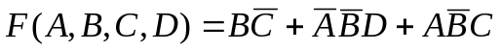
4、各触发器的初始状态皆为0，画出在CLK连续作用下各触发器输出端的输出电压波形
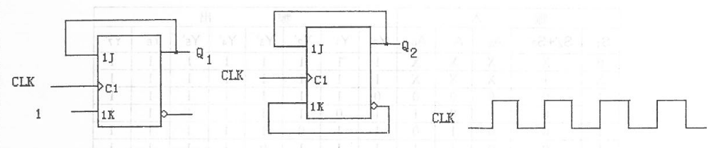
三、综合题 （共60分）
1、用3线-8线译码器74LS138和门电路设计多输出的组合逻辑电路，要求写出设计过程画出连线图。输出的逻辑函数为： 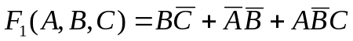；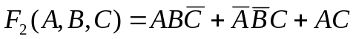已知74LS138的图形符号和功能表如所示。（10分）
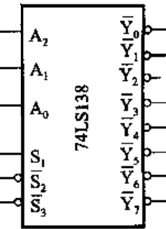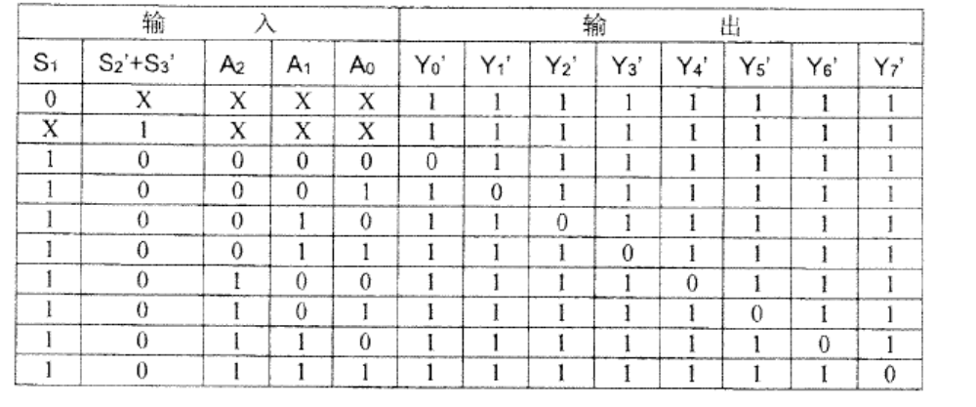

2、分析图示电路，求输出Y_{(ABCD)}最小项之和表达式（用Σm的形式表示）（10分）
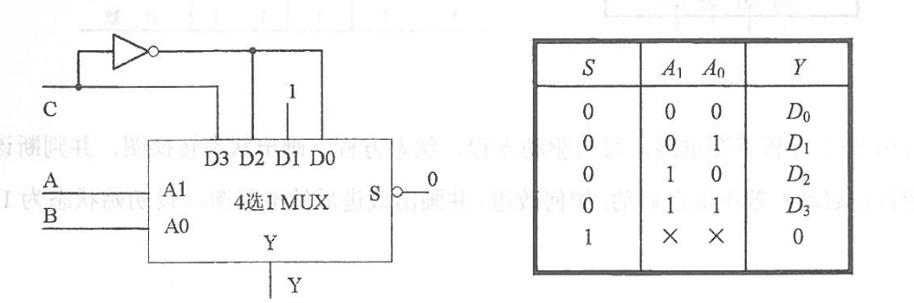
3、试分析如下图所示的时序电路的逻辑功能，写出电路的驱动方程、状态方程和输出方程，画出电路的状态转换图，检查电路能否自启动。（15分）
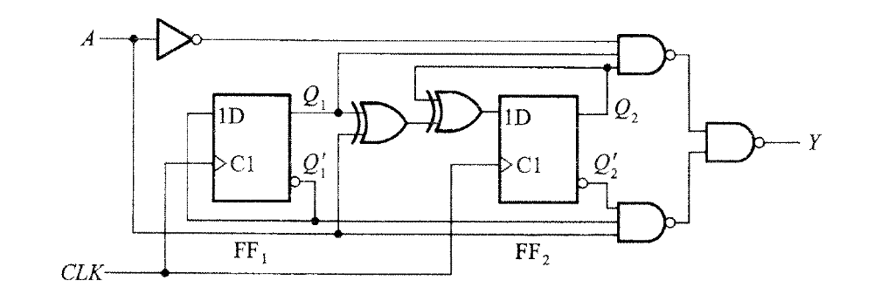
4、用74LS161和门电路设计一个可控进制计数器，当输入信号M=0时工作在15进制，M=1时工作在7进制。请标出计数输入端和进位输出端。已知74LS161的功能表和图形符号如下面所示（15分）
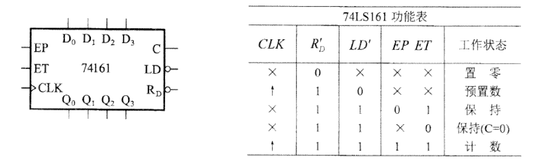
5、下图是一个防盗报警电路，a、b两端被一细铜丝接通，此铜丝置于认为盗窃者必经之处。当盗窃者闯入室内将铜丝碰断后，扬声器即发出报警声。
1．试问555定时器接成何种电路？
2．说明本报警电路的工作原理。(10分)
